1. В приложенном файле в Cisco Packet Tracer связать файлы с помощью статической маршрутизации.

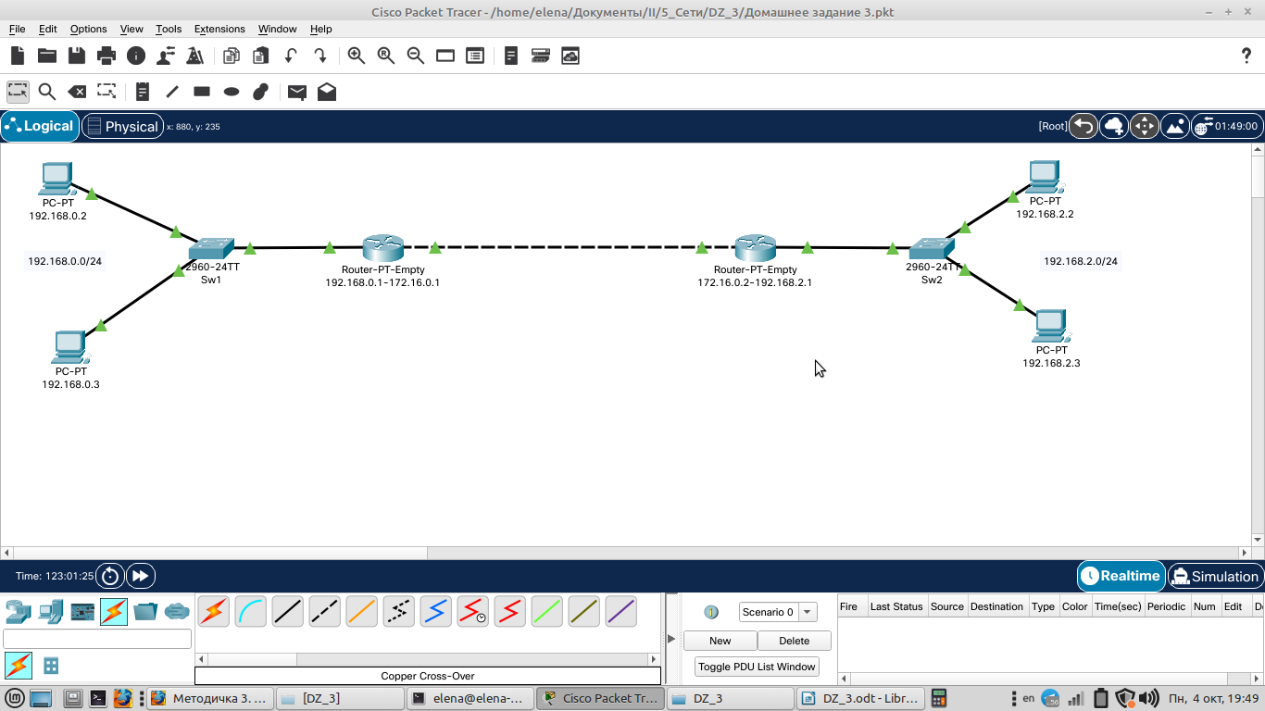

2. Проследить в Cisco Packet Tracer, Wireshark работу протоколов arp, icmp (например, используя tracert или traceroute -I)
